13--不饱和醛酮及取代醛酮

§1.α,β－不饱和醛酮
不饱和醛酮分子中，C=C位于α－和β－碳原子间的称谓α,β－不饱和醛酮；位于β－和γ－碳原子间的，则称为β，γ－不饱和醛酮，由于前者和羰基组成共轭体系，所以比后者更稳定。例如：
在酸或碱催化下，3-丁烯醛容易转变成2-丁烯醛：
①在碱催化下：
②在酸催化下：
1.α，β－不饱和醛酮 的反应
（1） 亲核加成：
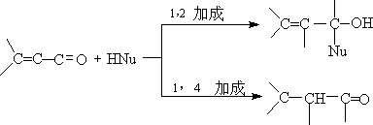
①与HCN加成
α，β不饱和酮与HCN反应，主要生成1,4加成产物：
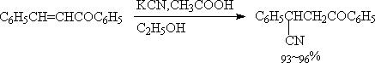
α，β不饱和醛与HCN反应，主要生成1，2加成产物。
② 与格氏试剂加成
羰基上的取代基大小对1，2 和 1，4 加成有一定影响。
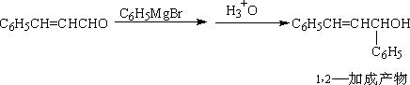
下列反应中的数据也说明了羰基上取代基大小对1，2和1，4 加成的影响：
③与烃基锂加成
主要发生在1，2加成：
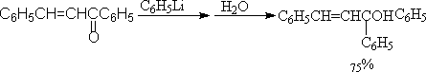
④与二烃基酮锂加成
以1，4 加成为主
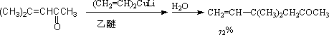
（2）、亲电加成
αβ不饱和醛酮与亲电试剂，一般都发生1，4加成
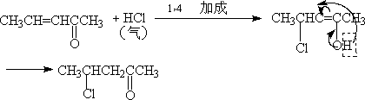
（3）还原
①使羰基还原
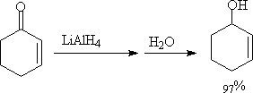
②使双键还原
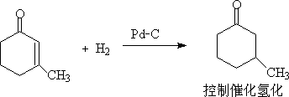
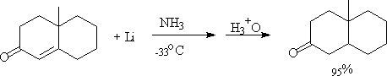
③使羰基，双键同时被还原（催化加氢）
（4）氧化
αβ不饱和醛在温和条件下，可氧化为αβ不饱和羧酸
（5）狄尔斯－阿尔德反应（Diels－Alder）反应
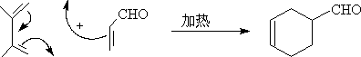
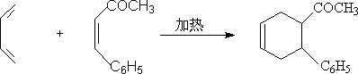

2. α，β－不饱和醛酮的制备
有醛酮的缩合反应制备。例如：

§2. 醌
醌类是一类特殊的环状不饱和二酮，包括一系列化合物，如：
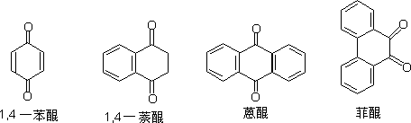
醌类都有颜色。
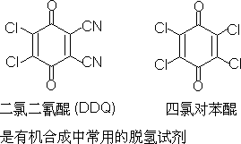
许多动植物来源的有色物质属于醌类，如茜类 。不少生理活性物质是醌类，如维生素K₁，就是萘醌的衍生物。

- 醌的反应
（1）还原 苯醌是一个氧化剂，还原时生成对苯二酚，苯醌和对苯二酚组成一个可逆的电化学氧化－还原体系。
机理：
2.加成
①与羟胺作用：对苯醌与羟胺作用生成一或二：（反应必须在酸性溶液中进行，因为在碱性溶液中苯醌可以使羟胺氧化）
② 与格氏试剂反应，生成醇。

§3. 羟基醛酮
- 羟基醛酮的反应
- α-羟基醛酮 其烯醇为烯二醇：
烯二醇也是α-羟基酮的烯醇，因此，α-羟基醛和α-羟基酮可以互变。
α-羟基醛酮与苯肼作用生成脎
能被高碘酸裂解：
- β-羟基醛酮 在酸性溶液中脱水生成α，β－不饱和醛酮，反应速率比一元醇快得多。
这是由于它们的脱水机理不同：β-羟基醛酮是通过烯醇脱水：
（3）γ-和δ-羟基醛酮 它们与环状半缩醛形成动态平衡：
- 羟基醛共同的制备
（1）1，2-二醇的氧化
（2）安息香缩合
反应机理：

§3 酚醛和酚酮
酚醛和酚酮的合成方法
- Vilsmeier甲酰化反应
- Reimer-Tiemann反应
- Fries重排

